Sábado 8 diciembre. María en Sábado.
Tú que para librarnos del pecado enviaste a este mundo a tu Hijo unigénito, concédenos, Señor, a cuantos esperamos sinceramente su venida, la gracia de tu misericordia y el don de la verdadera libertad. Por nuestro Señor Jesucristo.
Solemnidad de la Inmaculada Concepción
Isaías 30,19-26
Salmo 146 Alabemos al Señor, nuestro Dios.
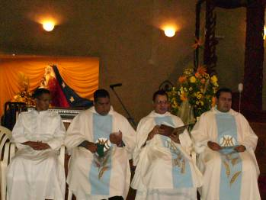
Mateo 9,35-10, 1,6-8 La cosecha es mucha y los trabajadores, pocos “En aquel tiempo, Jesús recorría todas las ciudades y los pueblos, enseñando en las sinagogas, predicando el Evangelio del Reino y curando toda enfermedad y dolencia. Al ver a las multitudes, se compadecía de ellas, porque estaban extenuadas y desamparadas, como ovejas sin pastor. Entonces dijo a sus discípulos: La cosecha es mucha y los trabajadores, pocos. Rueguen, por tanto, al dueño de la mies que envíe trabajadores a sus campos. Después, llamando a sus doce discípulos, les dio poder para expulsar a los espíritus impuros y curar toda clase de enfermedades y dolencias. Les dijo: Vayan en busca de las ovejas perdidas de la casa de Israel. Vayan y proclamen por el camino que ya se acerca el Reino de los cielos. Curen a los leprosos y demás enfermos; resuciten a los muertos y echen fuera a los demonios. Gratuitamente han recibido este poder; ejérzanlo, pues, gratuitamente”
Hay que unirnos para la misión
La mies es abundante, pero los trabajadores pocos, rueguen al Señor de la mies que envíe trabajadores a su mies
Hay una urgencia pastoral: Buscar trabajadores.
Curen enfermos, den gratis y Dios está cerca.
Cristo transmite su misión y los poderes a sus discípulos.
Es la misión de todos los bautizados
Misión que se concreta en la evangelización.
¡Ay de mí si no evangelizo!
Eso lo decía san Pablo.
Es la misión esencial de la Iglesia.
Que a la vez es tarea y misión.
La Iglesia está para evangelizar, es decir, para predicar y enseñar
Oración después de la Comunión
Que esta Eucaristía nos purifique, Señor, de toda mancha y nos prepare así a celebrar dignamente la Navidad ya próxima. Por Jesucristo, nuestro Señor. Amén
diosbendice1@cantv.net

